www.comune.nocera-superiore.sa.it
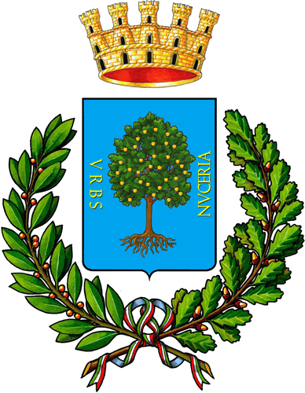
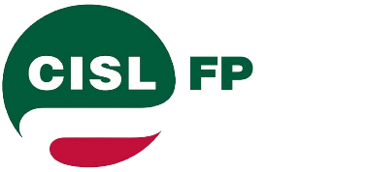

Oggetto: Corso di formazione per l’utilizzo dei defibrillatori semiautomatici in ambiente extra ospedaliero BLS-D (basic lifew support –defribillation)

Si avvisano i cittadini che hanno presentato domanda di partecipazione al corso di formazione per l’utilizzo dei defibrillatori semiautomatici in ambiente extra ospedaliero BLS-D (basic lifew support –defribillation) di presentarsi il giorno 14 giugno 2025 alle ore 14,30 presso la sala conferenza della biblioteca comunale „Aldo Moro“ sita in via S. Clemente Nocera Superiore.

La Responsabile dell’Area Sociale
Dott.ssa Carla Flavia Del Regno

